****3月6日动态

星期四 天气：雨天 出勤人数：23人

**观察一：晨间入园——我会自主吃点心**

今天的午点是鲜牛奶、自选饼干、腰果。**高梓歆、郭陶霖、户亚玥，胡希瑶、蒋婉柔，彭鑫奕、苏媛、唐可一、仲思齐、王梓雯、蔡松霖、陈煦、胡皓霆、李哲、查慧如、汪子恒，王晔、肖宸锡、王宇尧、邢永望，郑诗俊、孙铭阳、沈星延**能按需求自主倒牛奶吃点心。

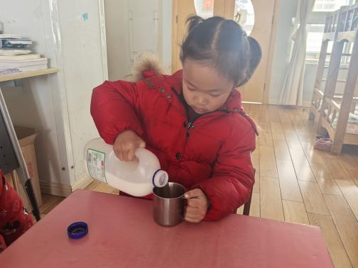 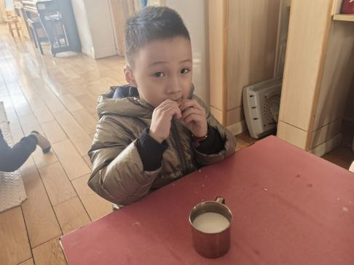 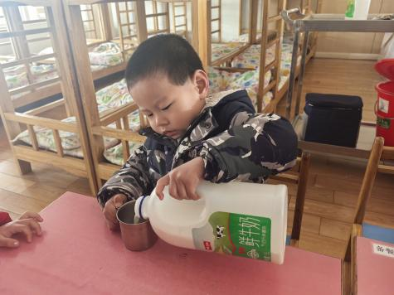

**观察二：户外活动**

今天的户外活动是小木屋。小木屋的是一个综合性娱乐项目。融合了攀爬、空中荡桥、攀岩等，同时还能在树屋里探秘大自然的神奇之处。**高梓歆、郭陶霖、胡希瑶、蒋婉柔，彭鑫奕、苏媛、唐可一、仲思齐、蔡松霖、陈煦、胡皓霆、查慧如、汪子恒，肖宸锡、王宇尧、郑诗俊、**能在活动中学会谦让，并在提醒下喝水休息。

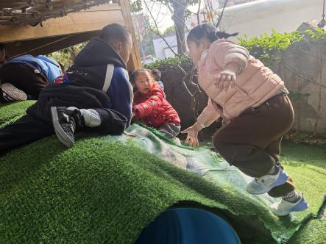 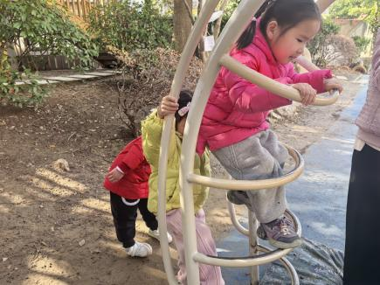 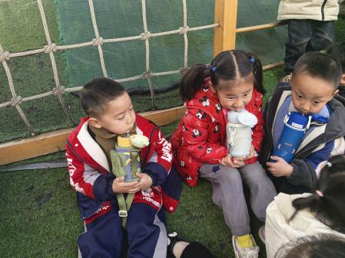

**观察三：集体活动—音乐《不在麻烦好妈妈》**

这是一节歌唱类的音乐活动。歌曲《不再麻烦好妈妈》是一首由六个乐句组成的一段体结构的儿童歌曲，旋律亲切、流畅，基本以级进为主，第一、二乐句采用重复的手法；第三乐句与第四乐句采用了反向进行的手法；第五乐句从最高音起唱，强调了小朋友自立的决心；结尾句按讲话的口气加了八分音符，突出了“爱”的情感，轻柔的落在三拍的主音上，表达了懂事的小朋友对母亲的爱与感激，圆满地结束了全曲。本次活动主要通过让幼儿倾听音乐，感受歌曲亲切、欢快性质，并利用图谱帮助幼儿理解歌词，学唱歌曲。活动中**高郭陶霖、户亚玥，胡希瑶、蒋婉柔，彭鑫奕、苏媛、唐可一、仲思齐、王梓雯、陈煦、胡皓霆、李哲、查慧如、肖宸锡、王宇尧、邢永望，郑诗俊、沈星延**学习用亲切、愉快的声音演唱歌曲，表达自己爱妈妈的情感。****

